UNIVERSIDADE FRANCISCANA
Curso: Ciência da Computação – 2024-02.
Professor: André Flores dos Santos.

Nome: Guilherme da Silva Scher
Data: 08/08/2024

Lista 01 de exercícios – organização e arquitetura de computadores

1- Faça um paralelo das características e comente, com suas palavras, as principais diferenças entre os primeiros computadores com válvulas (primeira geração) e a máquina proposta por John Von Neuman. Qual a contribuição de Wilkes neste processo de desenvolvimento?
A principal mudança que John aplicou entre os primeiros computadores com válvulas foi o conceito de usar a programação diretamente e digitalmente na memória dos computadores, reduzindo o uso de cabos e interruptores que eram uma dor de cabeça por conta de sua tamanha extensão e complexidade. Ao introduzir a ideia de programar o controle do computador através de microinstruções, Wilkes possibilitou uma maior flexibilidade e facilidade na programação e modificação de computadores, resolvendo muitos dos problemas associados à rigidez dos primeiros sistemas e preparando o caminho para o desenvolvimento de arquiteturas de computadores mais avançadas e eficientes. A abordagem microprogramada tornou-se um componente fundamental na evolução dos computadores, permitindo a criação de máquinas mais adaptáveis e poderosas.

2 - Qual a diferença entre o controle executado por lógica digital e aquele realizado por meio de microprogramas? Explique com suas próprias palavras. Argumente qual dos dois métodos de controle digital é mais eficiente.
A escolha entre os dois métodos depende de qual a sua prioridade, porque a lógica digital oferece um melhor desempenho e velocidade de execução, porém a sua flexibilidade e manutenção para futuras atualizações pode ser bem difícil por conta da dificuldade de reconfigurar o hardware e a escalabilidade do sistema era limitada, pois cada nova função exigia a adição de novos circuitos físicos, aumentando ainda mais a complexidade e o custo.

3- Por que a introdução de microinstruções em hardware se tornou interessante aos desenvolvedores? Explique com suas palavras, argumentando as suas posições.
Porque a possibilidade de poder apenas ajustar o microprograma em vez de ter que redesenhar todo o hardware facilitava a modificação das instruções, porque os pesquisadores não teriam que arcar com o custo de novos hardwares e com a dificuldade de ter que reconstruir um hardware do zero, podendo apenas modificar o código e adaptá-lo para ter um melhor desempenho.

4 – Por que aumentar a quantidade de dados que pode ser armazenada no banco de registradores de um processador geralmente melhora seu desempenho?
Os dados no banco de registradores podem ser acessados mais rapidamente do que os dados no sistema de memória. Por causa disso, se o computador consegue armazenar mais dados em banco de registradores permite que mais dados sejam acessados a uma velocidade maior, melhorando o desempenho.

5 – Quais são as vantagens e as desvantagens envolvidas em utilizar um único barramento de E/S para todos os dispositivos conectados a um dado sistema?
Usar um único barramento é uma questão de que você pode equilibrar largura de banda e flexibilidade. Quando todos os dispositivos compartilham o mesmo barramento, eles dividem a largura de banda disponível, o que pode deixar o sistema meio lento. Mas, por outro lado, essa abordagem deixa o design mais simples porque você só precisa de uma interface padrão para conectar uma variedade de dispositivos. Isso significa que, mesmo que haja o lançamento de novos aparelhos depois que o computador foi feito, desde que sigam o padrão do barramento, eles ainda poderão ser conectados tranquilamente ao sistema.

6 – Considere a figura abaixo (Tanenbaum). Responda os seguintes itens, com suas próprias palavras:

a) Defina o significado de Programa.
Um programa é tipo uma receita que você escreve para o computador seguir. Ele é feito de um monte de instruções em uma linguagem que o computador entende. Essas instruções podem ser comandos, funções e algoritmos que, quando o computador roda, fazem a mágica acontecer e entregam o que você queria. É assim que basicamente a gente faz o computador fazer o que a gente quer.
b) Considere que a figura representa os diversos níveis de programação existentes nas máquinas atuais, defina e descreva os cinco níveis de linguagens apresentadas na figura.
Nível 5: Representa o nível mais alto de abstração, onde as decisões são tomadas com base em critérios complexos e de alto nível.
Nível 4: Envolve a execução de tarefas mais específicas, mas ainda em um nível relativamente alto de abstração.
Nível 3: As tarefas são mais detalhadas e específicas, com menos abstração.
Nível 2: Envolve a execução de tarefas básicas e repetitivas, com pouca ou nenhuma abstração.
Nível 1: O nível mais baixo, onde as operações são executadas diretamente pelo hardware ou por instruções de baixo nível.
c) Quais as funções do compilador, do montador e do microprograma?
O compilador traduz código de alto nível para código de máquina ou intermediário, realizando análise, otimização e verificação de erros. O montador converte código assembly em código de máquina, resolvendo endereços e gerando código objeto. O microprograma controla o processador, traduzindo instruções de máquina em microinstruções que coordenam as operações internas do hardware. Esses componentes garantem a correta execução e eficiência dos programas em computadores.

7 – Considere a tabela abaixo (Tanenbaum). Utilizando esta tabela como referência e os slides das aulas anteriores, desenvolva uma linha do tempo da história dos computadores atuais, mostrando as influências das máquinas desenvolvidas no passado sobre os equipamentos computadorizados disponíveis nos dias de hoje. Utilize suas próprias palavras para comentar e criar esta linha temporal.
Ano | Nome | Construído por | Comentário
1834 | Máquina analítica | Babbage | Primeira tentativa de se construir um computador digital
1936 | Z1 | Zuse | Primeira máquina calculadora a relés a funcionar
1943 | COLOSSUS | Governo Britânico | Primeiro computador eletrônico
1944 | Mark I | Aiken | Primeiro computador americano de uso geral
1946 | ENIAC I | Eckert/Mauchley | A história do computador moderno começa aqui
1949 | ADSAC | Wilkes | Primeiro computador de programa armazenado
1951 | Whirlwind I | M.I.T. | Primeiro computador de tempo real
1951 | UNIVAC I | Eckert/Mauchley | Primeiro computador vendido comercialmente
1952 | IAS | Von Neuman | A maioria das máquinas atuais utiliza este projeto
1960 | PDP-1 | DEC | Primeiro minicomputador
1961 | 1401 | IBM | Máquina comercial de pequeno porte popular
1962 | 7094 | IBM | Dominou a computação científica no início dos anos 1960
1963 | B5000 | Burroughs | Primeira máquina projetada para uma linguagem de alto nível
1964 | 360 | IBM | Primeira linha de produtos projetados como uma família
1964 | 6600 | CDC | Primeira máquina com amplo uso de paralelismo interno
1965 | PDP-8 | DEC | Primeiro minicomputador vendido em massa
1970 | PDP-11 | DEC | Minicomputadores que dominaram os anos 70
Máquina Analítica: Primeira tentativa de criar um computador digital, lançando as bases para a computação.
Z1: Primeira máquina calculadora com relés a funcionar, ajudando a pavimentar o caminho para os computadores digitais.
COLOSSUS: O primeiro computador eletrônico, usado para decodificar mensagens na Segunda Guerra Mundial.
Mark I: Primeiro computador americano de uso geral, marcando o início da computação eletromecânica.
ENIAC I: O primeiro computador eletrônico de propósito geral, começando a era dos computadores digitais.
ADSAC: Primeiro computador a usar programa armazenado, uma ideia essencial para os computadores modernos.
Whirlwind I: Primeiro computador de tempo real, fundamental para aplicações que precisam de respostas instantâneas.
UNIVAC I: O primeiro computador comercial, tornando a tecnologia mais acessível para empresas.
IAS: Introduziu a arquitetura de armazenamento de programa, que ainda é a base dos computadores hoje.
PDP-1: Primeiro minicomputador, tornando a computação mais compacta e acessível para pequenos negócios e universidades.
1401: Computador comercial de pequeno porte, popularizou o uso de computadores em empresas menores.
7094: Dominou a computação científica no início dos anos 60, lidando com cálculos complexos de forma eficiente.
B5000: Primeira máquina feita para suportar linguagens de alto nível, facilitando a programação.
360: Primeira linha de computadores projetada como uma família compatível, permitindo atualizações e expansão fáceis.
6600: Primeira máquina a usar paralelismo interno, realizando várias operações ao mesmo tempo e influenciando supercomputadores.
PDP-8: Primeiro minicomputador vendido em massa, tornando a computação acessível para muitas mais aplicações.
PDP-11: Dominou os anos 70 e influenciou o design de muitos computadores modernos.

8 – Seja a máquina de Von Neuman apresentada na figura abaixo (Tanenbaum). Responda aos seguintes itens, com suas palavras:
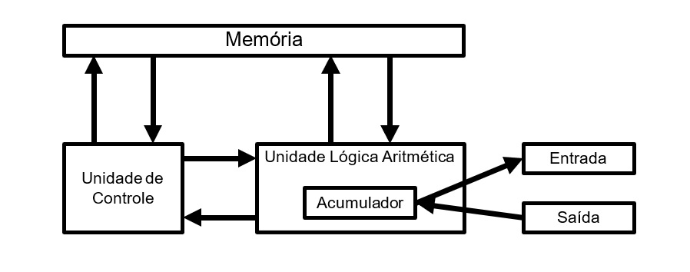
a) Qual o diferencial da máquina de Von Neuman em relação aos computadores até então projetados.
A máquina de Von Neumann é tipo o "padrão" clássico para computadores. Em vez de separar a memória em duas partes, uma pra dados e outra pra instruções, ela coloca tudo junto. Isso significa que o computador pode tratar instruções e dados de forma mais flexível e simples. Em vez de ter que lidar com duas memórias diferentes, você só precisa mexer em uma, o que facilita a vida na hora de rodar programas. É como se fosse o "one-stop shop" dos computadores, onde tudo tá ali, misturado e pronto pra ser usado.
b) Defina cada um dos componentes pertinentes à máquina de Von Neuman.
Memória: É tipo a "estante" onde o computador guarda tudo—tanto as receitas (instruções) quanto os ingredientes (dados) que ele tá usando para cozinhar os programas. Tudo fica junto, misturado e prontinho para ser acessado quando o computador precisar.
Unidade Lógica Aritmética : Pensa nessa unidade como o "cérebro" que faz a matemática e a lógica das operações. Se o computador precisa fazer uma conta ou decidir se uma coisa é maior que outra, é essa unidade que entra em ação e resolve.
Unidade de Controle: É o "maestro" da orquestra do computador. Ele coordena tudo, garantindo que as instruções sejam seguidas certinho e que os dados e comandos circulem entre a memória, a unidade lógica e os periféricos de entrada e saída. Sem ele, nada funcionaria em sincronia.
Acumulador: Imagina o acumulador como um "bloco de notas" onde o computador escreve os resultados das contas que fez. Ele guarda temporariamente os números enquanto a unidade lógica está trabalhando neles, antes de passar para o próximo passo.
Entrada: São os "portões" que permitem que você mande dados e instruções para o computador. Pode ser teclado, mouse, ou qualquer outra coisa que você use para falar com a máquina.
Saída: Esses são os "portões" por onde o computador manda as respostas e os resultados depois de processar tudo. Pode ser uma tela, impressora, ou qualquer outro dispositivo que mostra o que o computador fez com os dados que recebeu.
c) Explique, resumidamente, a operação da máquina de Von Neuman.
O ciclo básico da máquina de Von Neumann consiste em quatro etapas principais: busca, onde a unidade de controle localiza a próxima instrução na memória; decodificação, que traduz a instrução para determinar as ações necessárias; execução, onde a unidade realiza a operação aritmética ou lógica; e armazenamento, que coloca o resultado na memória ou no acumulador. Esse ciclo é repetido continuamente para executar programas de forma sequencial e eficiente.
9 – Considere a figura a seguir e responda o seguinte:

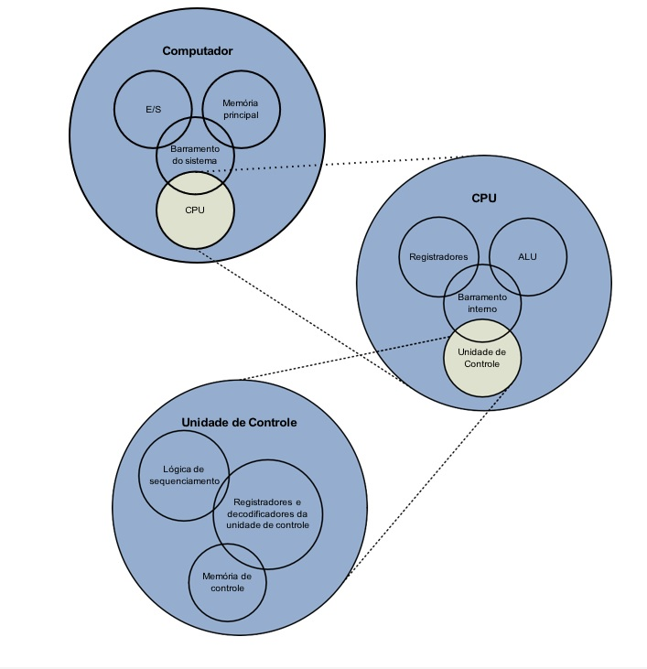

a) Qual é, em termos gerais, a distinção entre organização e arquitetura de computadores?
Arquitetura de computadores é o design e os princípios básicos de um sistema, como o conjunto de instruções e a interação dos componentes. Já a organização de computadores trata da implementação prática, ou seja, como os componentes são conectados e funcionam para executar essas instruções.
b) Qual é, em termos gerais, a distinção entre a estrutura e a função do computador?
Estrutura do computador envolve os componentes físicos, como CPU, memória e dispositivos de entrada/saída. Função descreve o que cada componente faz e como eles trabalham juntos para processar dados e gerenciar informações.
c) Quais são as quatro funções principais de um computador?
As quatro funções principais de um computador são processamento pela CPU, armazenamento de dados na memória, entrada de dados por dispositivos como teclado e mouse, e saída de dados para monitores e impressoras.
d) Liste e defina resumidamente os principais componentes estruturais de um computador.
Os principais componentes estruturais de um computador são a CPU que executa as instruções, a memória principal que armazena dados temporários, as interfaces de E/S para conectar dispositivos externos, e o barramento de sistema que conecta a CPU, a memória e os dispositivos de E/S.
e) Liste e defina resumidamente os principais componentes estruturais de um processador.
Os principais componentes estruturais de um processador são os registradores que armazenam dados temporários, a unidade lógica que realiza operações aritméticas e lógicas, a unidade de controle que coordena a execução das instruções, e o barramento interno que conecta os componentes do processador.

